|  |
| --- |
| Rapport de Stage de fin d’études :  **Support et Maintenance Unifiés**  **Tuteur entreprise** : Yannick Artigny. **Tuteur UBO** : Phillipe Saliou. **Stagiaire** : Abdelhakim Ait Errami. |
| Sommaire  1 Présentation de l’entreprise 3  1.1 Présentation de CGI 3  1.2 Historique : 3  1.3 CGI dans le Monde 5  1.4 CGI en France 6  1.5 Secteurs d’activités et principaux clients 7  1.6 L’agence de Grand Ouest 8  2 Support & Maintenance Unifiés 10  2.1 Présentation du projet SMU 10  2.2 L’Equipe BI GED K&M 11  3 Formations et Outils de travails 12  3.1 Formations 12  3.2 Outils utilisés 15  4 Tâches et missions menées au sein de la TMA 17  4.1 FNV 17  4.1.1 Mise en place de l’environnement du développement 17  4.1.2 Mise en place de l’environnement de l’intégration 19  4.2 RBS 21  4.2.1 Présentation et Architectures 22  4.2.2 Mise en place de l’environnement du développement et d’intégration 24  4.2.3 Demande d’évolution : développement de modules de gestion de documents administratifs 26  4.2.4 Traitement d’incident : Purge de dépêches présente dans l’application. 31 |

Table des figures :

Figure 1 : Historique CGI 3

Figure 2 :CGI dans le Monde 5

Figure 3 : CGI en France 6

Figure 4 : Secteur d'activités 7

Figure 5 : Agence Grand Ouest 8

Figure 6 : Répartition du projet SMU 11

Figure 7 : Architecture Web Script 13

Figure 8 : Exemple d'un Web Script 14

Figure 9 : Architecture système FNV 18

Figure 10 : Capture d'écran de l'application FNV 21

Figure 11 : Architecture du système RBS 23

Figure 12 : Accueil Liferay RBS

Figure 13 : Diagramme de cas d'utilisation << Upoald des piéces administrative>> 27

Figure 14 : Diagramme de cas d'utilisation <<Lister les piéces administrative>> 29

**Remerciements**

Tout d’abord, je tiens à remercier CGI de m’avoir permis d’effectuer mon stage de Master 2 au sein de l’agence Grand Ouest.

Je tiens à remercier tous les collaborateurs de la société CGI Nantes pour l’accueil qu’ils m’ont réservé, le temps qu’ils m’ont consacré et leur soutien tout au long de mon stage de fin d’études.

Je remercie également mon tuteur de stage Yannick Artigny et mon encadrant technique Philipe Saliou, pour le suivi qu’ils ont effectué tout au long de mon stage ainsi que pour leur soutien, leurs conseils et leurs critiques constructives qui m’ont permis de m’améliorer dans mon travail.

Je remercie également l’Université de Bretagne Occidentale, en particulier monsieur Philippe SALIOU pour sa confiance en mes capacités à prendre part à ce dispositif d’échange, qui m’a permis d’acquérir à la fois une maturité technique et professionnelle. Ceci grâce effectivement au suivi et l’encadrement de qualité dispensé par les intervenants de ce dispositif de Master 2 DOSI.

Enfin, j’adresse un grand merci à ma famille pour leur soutient, et à tous ceux qui ont contribué de près ou de loin à ce que ce stage soit une expérience très enrichissante tant sur le plan professionnel que personnel.

**Introduction**

Dans le cadre de ma formation de Master Développement à l’Offshore des Systèmes d’Informations, j’ai effectué mon stage de fin d’études chez CGI à l’agence de Nantes Grand Ouest. Le but de ce stage est de mettre en application les connaissances que j’ai acquises lors de ma formation et d’en acquérir de nouvelles.

Les principales raisons qui m’ont convaincu de faire mon stage de fin d’études sont au nombre de trois. La première étant le sujet de stage : l’opportunité de mettre en pratique les technologies dont je me suis formé a l’université. Ensuite, les premiers contacts lors des entretiens se sont très bien déroulés et m’ont donné envie de travailler avec CGI. Enfin, il s’agissait d’un stage sur un Projet de Tierce Maintenance Applicative qui suivra. Ce stage a débuté le 4 Avril 2016 et prendra fin le 30 Septembre 2016.

Ce rapport est composé de trois chapitres. Dans le premier, je décrirai l’entreprise CGI. Le second chapitre, je présenterai le projet sur lequel j’ai travaillé durant mon stage. Dans la dernière partie, je détaillerai mon sujet de stage sur le développement web et les différentes missions sur la phase de développement puis de recette auxquelles j’ai participé. Je conclurai mon rapport par une synthèse personnelle sur mon stage, ce qu’il m’a apporté sur le plan technique, professionnel et humain

# Présentation de l’entreprise

## Présentation de CGI

CGI anciennement Logica est un acteur international majeur des services informatiques (SSII), spécialisé dans le conseil, l'ingénierie informatique, notamment l'intégration des systèmes, l'outsourcing applicatif, l’externalisation et la formation (training). Le groupe travaille en étroite collaboration avec ses clients afin de les aider à libérer leur potentiel pour devenir plus productifs, accélérer leur croissance et gérer les risques, elle réunissait en 2012 69 000 collaborateurs dans 40 pays.

## Historique :

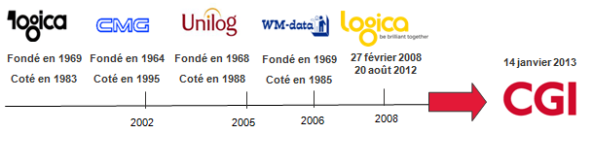

Figure 1 : Historique CGI

**1976-1986**

Au cours de ses dix premières années d’existence, CGI a développé une stratégie, un modèle et un ensemble de principes de gestion qui se sont traduits par une croissance considérable et qui continuent de guider l’entreprise encore aujourd’hui. Durant cette période, le marché des services en technologie de l’information n’en était alors qu’à ses balbutiements. Tout en continuant à fournir des services-conseils, CGI a élargi son offre pour réaliser également des contrats d’intégration de systèmes.

**1986-1996**

En 1986, CGI a commencé à faire l’acquisition d’entreprises offrant des services d’impartition et est devenue une société ouverte afin de les financer. Grâce à ces acquisitions, CGI a été en mesure d’offrir des services informatiques complets, y compris des services-conseils en TI et en gestion, des services d’intégration de systèmes ainsi que d’impartition des TI.

**1996-2006**

En 1996, l’objectif de CGI était de disposer d’une visibilité dans les marchés géographiques des clients clés, d’acquérir une connaissance approfondie de leurs secteurs d’activités ainsi que de développer des pratiques spécialisées et des solutions novatrices

**DE 2006 à aujourd’hui…**

Cette période est marquée par un engagement continu envers les principes fondamentaux qui contribuent au succès de tous les partenaires de CGI et à la réalisation de son objectif stratégique qui est de doubler la taille de l’entreprise.

En 2010, CGI a fait l’acquisition de Stanley Inc., et de ses filiales Oberon et Techrizon. Cette acquisition a fait presque doubler la taille des activités de CGI aux États-Unis. De plus, cette combinaison de ressources et de compétences a créé davantage d’occasions de croissance sur l’important marché du gouvernement fédéral des États-Unis.

Deux années plus tard, CGI a réalisé sa plus grande acquisition à ce jour, en fusionnant avec Logica, une entreprise anglo-néerlandaise de services technologiques et d’entreprise. L’acquisition a fait passer la taille de son équipe de 31 000 à 68 000 professionnels, et a accru sa présence, ses capacités et son expertise pour servir ses clients dans les Amériques, en Europe et en Asie.

## CGI dans le Monde

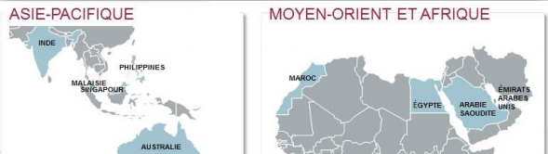

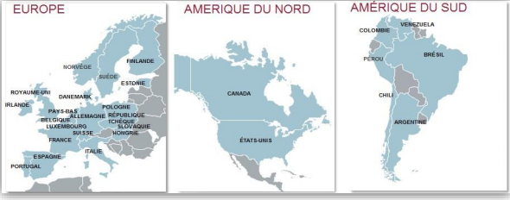

Figure 2 :CGI dans le Monde

## CGI en France

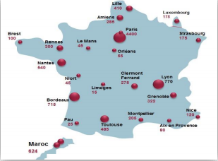

Figure 3 : CGI en France

CGI France fait partie de la Strategic Business Unit (SBU) France, Luxembourg, Maroc. Elle regroupe plus de dix mille professionnels, répartis dans 24 agences dans ces trois pays. La SBU est subdivisée en onze BU, chacune d’entre elle avec un effectif allant de 40 à près de 2000 employés avec affectations territoriales (par exemple les BU grand Est, BU grand Ouest et BU Maroc) ou des spécialités techniques (par exemple la BU Secteur Public, Transport et Solutions RH).

## Secteurs d’activités et principaux clients

Les activités de CGI se divisent en trois pôles :

* **Conseil :** CGI propose des méthodes réalistes et pragmatiques pour satisfaire aux besoins de ses clients. Ils les aident à générer davantage de valeurs à travers une approche novatrice des processus opérationnels, des technologies et des investissements stratégiques dans les ressources humaines.
* **Outsourcing :** À travers cette activité, CGI prend en charge la gestion des structures informatiques clés de ses clients (centres de données, assistance micro-informatique, parcs de serveurs et de réseaux de communication).
* **Intégration de systèmes :** CGI travaille en collaboration avec ses clients pour le développement, la mise en œuvre et la maintenance de systèmes. Des offres complètes de solutions logicielles sont proposées dans divers environnements complexes utilisant les technologies les plus avancées du marché. CGI propose notamment des applications ERP (Enterprise Ressource Planning) comme ORACLE ou SAP, ainsi que des services de TMA (Tierce Maintenance Applicative) qui consiste à effectuer la maintenance et l’évolution d’applications déjà développées par le client.

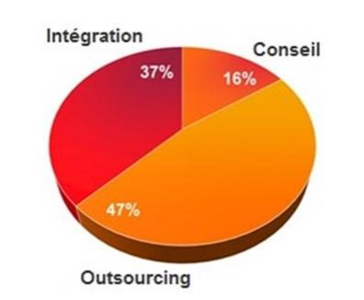

Figure 4 : Secteur d'activités

## L’agence de Grand Ouest

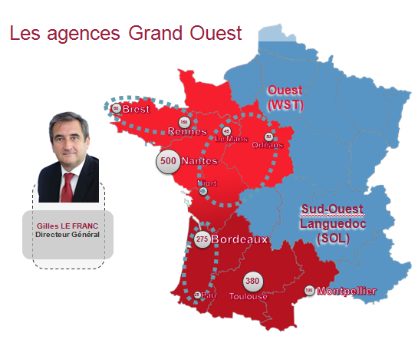

Figure 5 : Agence Grand Ouest

CGI Nantes est la plus grande agence parmi les 7 dans l’ouest de la France. Au cœur de La Fleuriaye à Carquefou, notre agence mobilise 450 professionnels.  
Agilité, BI, Managed Testing, ECM, ATC, pôle consulting, pôle Innovation et Mobilité, NTIC…

Autant de domaines de compétences que l’agence met au service de ses nombreux clients dans les secteurs du transport, de l’administration publique, du Ministère publique, des télécoms, de la banque et assurance…

Nos équipes travaillent sur des projets ambitieux :

* La dématérialisation et le rapprochement automatique des factures fournisseurs pour Petit Bateau. Il s’agit également de sécuriser le processus de signature des factures et d’optimiser les flux afin d’améliorer le contrôle interne. Un projet de modernisation ambitieux déployé dans 13 entités.
* L’optimisation de la relation entreprise pour les agents de Pôle Emploi.
* Les évolutions des postes de travail des conseillers bancaires.
* L’application embarquée sur les PDA des contrôleurs de la SNCF.

Nos équipes vivent aussi en dehors de leurs projets. Leur pause-déjeuner est un premier moment de convivialité puis des soirées organisées pour se réunir et se défier au bowling, au karting, au poker ou encore au laser game.

# Support & Maintenance Unifiés

## Présentation du projet SMU

Par soucis de confidentialités, le client a décidé de rester anonyme, sur la suite du rapport, je nommerai le client Zenk.

CGI a négocié un contrat avec Zenk qui comprend la mise en place de services de support et de maintenance informatique, répondant à la volonté du groupe de se développer au sein de ses marchés, notamment à l’international.

Dans le cadre de ce contrat, CGI se verra confier les objectifs suivants :

* Industrialiser les services de support et de maintenance
* Accompagner Zenk dans toutes les composantes du support et de la maintenance, notamment à l’international
* Réduire les coûts, en garantissant les conditions de sécurité nécessaires
* Assurer la continuité de service puis l’améliorer durablement grâce à un haut niveau d’engagement fondé sur une liste de critères clés tels que les délais de réponse à la suite de la réception d’une requête, les délais de correction d’anomalie et de traitement de problème, etc.

Le projet SMU est la reprise du support et de la maintenance de toutes les applications IT Zenk ; environ 500 applications réparties sur 7 Streams chez CGI :

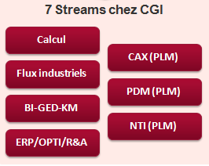

## 

Figure 6 : Répartition du projet SMU

## L’Equipe BI GED K&M

Au cours de mon stage, j’ai fait partie de l’équipe BI-GED-K&M ; et plus précisément dans la partie GED qui comportait de :

* Un Chef de projet.
* 3 Ingénieurs.
* 3 stagiaires.

Le but est de traiter les incidents liés aux applications dont le domaine d’activités est la GED.

Au cours de mon stage, j’ai pu travailler sur la maintenance évolutive de deux applications liées à la gestion du contenues.

# Formations et Outils de travails

## Formations

L’équipe travaillant dans un environnement technique inconnu, plusieurs formations ont été nécessaires pour pouvoir appréhender le métier. Le début du stage s’est donc axé sur cet apprentissage.

J’ai bénéficié d’une formation technique concernant les bonnes pratiques de développement en Java , où j’ai pu me former sur les bonne pratique à appliquer à CGI en terme de norme de codage, Design pattern, Sécurité dans le développement…

L’équipe que j’ai intégré fait partie du Stream BI-GED-K&M ; afin de préparer mon intégration sur le projet ; j’ai fait des auto-formations sur les CMS par lesquelles ont été développés certaines applications, et qui sont:

**Alfresco**

Alfresco est un système de gestion de contenu d’entreprises; c’est le système utilisé par certaines applications du client ; notre auto-formation a été faite sur la version dite « Community » qui est sous licence Libre.

Alfresco peut être vu comme un Framework extensible basé sur des composants Open Source (Java, Hibernate, Spring Framework, Surf..); Notre formation était axée sur :

**Paramétrage et configuration de l’interface Share :**

Alfresco Share est une suite d'outils collaboratifs installée sur le service Alfresco. Elle intègre des outils informatiques permettant de faciliter la communication. Ces outils ne requièrent aucune installation sur le poste de travail, un navigateur web standard est suffisant pour les utiliser.

**Développement de Web Scripts :**

Les Web Scripts constituent le moyen unique pour interagir avec la programmation avec le serveur de contenus. Les Web Scripts offrent une API RESTful pour le contenu qui se trouve dans l'entrepôt.

L’architecture des Web Scripts repose sur le modèle MVC, on utilise cette architecture pour créer les Web Scripts, et les exposer sous forme de Web Services qui nous permettra de mettre en œuvre votre propre API RESTful.

Une fois le développement fait, on aura plus qu’à le stocker dans Alfresco et rafraichir la liste des Web Scripts enregistrés afin qu’il prend en charge du nouveau Web Script ; ainsi on aura notre Web Service qui va nous permettre de faire les traitements avec le dépôt de contenu d’Alfresco.

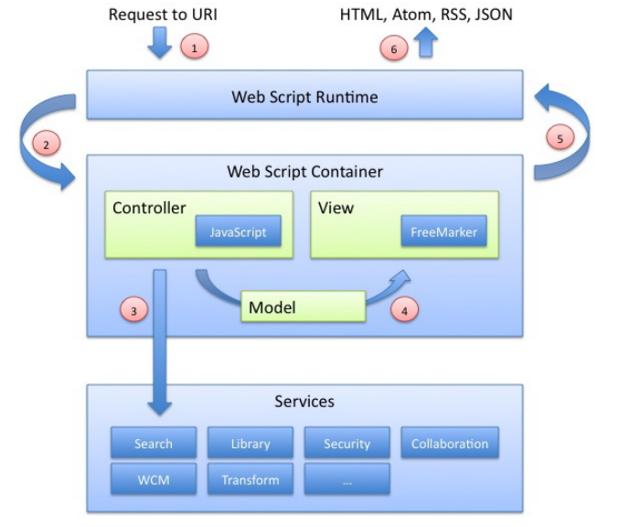

Figure 7 : Architecture Web Script

Les Web Scripts se composent de trois éléments principaux :

* **Document de description :** Décrit le nom et l’URI et la méthode HTTP qui va initier le Web Script.
* **Controller** : Écrit en JavaScript, le contrôleur est celui va interroger le dépôt de contenus afin de construire une liste de donnée connu sous le nom de modèle qui va être rendu en tant que réponse ; ou effectuer des traitements dans le dépôt de contenus.
* **FreeMarker Template :** Le Web Script va utiliser un ou plusieurs FreeMarker Templates afin d’afficher le rendu de la réponse dans le format demandés (HTML, XML, JSON, CSV…)

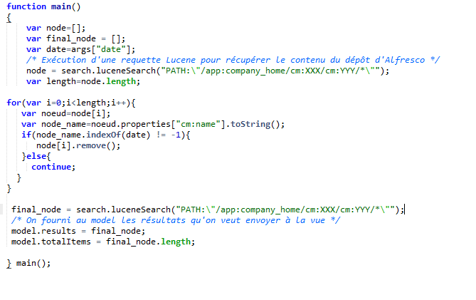

Figure 8 : Exemple d'un Web Script

**Liferay**

Liferay est un portail open source de gestion de contenu qui s’appuie, au choix, sur un serveur d'applications JEE, Il s'interface avec plusieurs bases de données différentes.  
Notre formation était basée sur le développement des portlet en utilisant le modèle Liferay MVC.

À la fin de la formation, j’ai intégré l’équipe pour réaliser les différentes tâches qui m’ont été assigné de faire :

* Mise en place des environnements de développement et d’intégration de deux applications.
* Rédaction de la documentation fonctionnelle.
* Réalisations des évolutions.
* Résolution d’incident.

Sur plan professionnel, ce stage m’a permis de voir comment s’organise une équipe qui travaille pour un projet de grande taille au sein d’une grande entreprise.

## Outils utilisés

**WinSCP :**

WinSCP est un client gratuit SFTP/SCP, c'est à dire qu'il permet de se connecter aux serveurs SSH pour transférer des fichiers. Il possède une interface graphique pratique à utiliser, et possède un outils de synchronisation de répertoires.

**Putty :**

Putty est un émulateur permettant des connexions directes à des serveurs distants. Sa performance en matière de transfert est entre autre assurée par la combinaison de clients SSH et Telnet.

**Eclipse :**

Eclipse est un projet, décliné et organisé en un ensemble de sous-projets de développements logiciels, de la Fondation Eclipse visant à développer un environnement de production de logiciels libres qui soit extensible, universel et polyvalent, en s'appuyant principalement sur Java.

**Apache Tomcat :**

Tomcat est un serveur HTTP à part entière3. De plus, il gère les servlets et les JSP (par un compilateur Jasper compilant les pages JSP pour en faire des servlets).

Tomcat a été écrit en langage Java. Il peut donc s'exécuter via la machine virtuelle Java sur n'importe quel système d'exploitation la supportant.

# Tâches et missions menées au sein de la TMA

## FNV

Le portail technique FNV permet de présenter simplement, sur les postes de travail d'un client; les informations concernant les activités de maintenance et leur avancement.

L’agence de Toulouse est la seule qui a accès aux serveurs de production et de pré-production du client, du fait que notre agence est totalement déconnectée de l’environnement du client; On a mis en place l’environnement de développement et d’intégration pour les applications auxquels on reçoit les incidents.

La priorité de la maintenance de FNV étant devenue importante ; On a commencé par mettre en place un environnement du développement et d’un environnement d’intégration qui doit être proche de celui de ZENK, afin que les membres de l’équipe puisse reproduire les problèmes et traiter les tickets d’incidents lié à l’application.

### Mise en place de l’environnement du développement

L’application FNV est une WebApp nécessitant un serveur d’application Tomcat pour s’exécuter sous la version 1.6 du JDK. Il s’interface avec un serveur d’annuaire LDAP (ApacheDS) et une base de données (MySQL).

L’installation de l’environnement de développement consiste à installer dans l’environnement Windows :

* **Base de données MySQL** : La base de données de type MYSQL contient différents schémas. L’intégrité des données est assurée par des contraintes relationnelles.
* **Apache Directory Server :** Un serveur d’annuaire LDAP qui Permet l’authentification des utilisateurs.
* **Apache Directory Studio :** Permet la consultation du serveur LDAP.
* **Apache Tomcat :** Serveur http qui permet à l’application de s’exécuter.

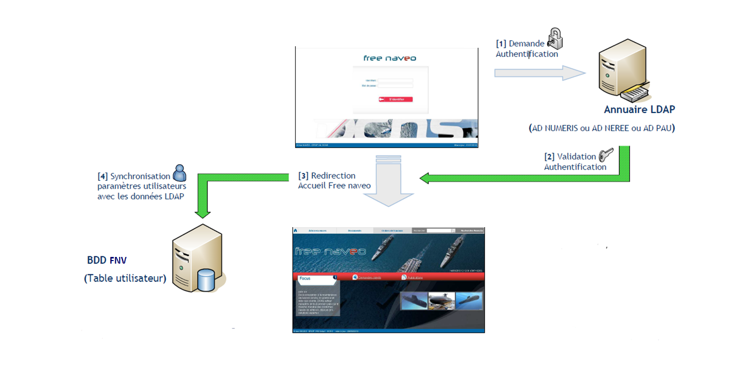

Figure 9 : Architecture système FNV

La mise en place de l’environnement de développement a été produite dans une machine virtuel distante, afin qu’elle soit accessible pour toute personne voulant travailler dessus.

**Installation de l’environnement :**

- On a commencé par créer l’arborescence du projet qui est :

« ./ZENK/FNV »

- L’installation a été faite selon la procédure suivante :

* Mise en place de la version 1.6 du JDK
* Copie d’Apache-Tomcat-6.0.44 dans «  .\FNV\Application »
* Décompression de «mysql-5.1.72.zip dans  « .\FNV\outils »
* Lancement de « mysql_start.bat »
* Exécuter dans l’ordre :
  + « *Création d'un nouveau user* » :
    - « create user 'dropuser'@'localhost' identified by 'dropuser';  »
  + « *Affectation des droits au user* » :
    - « grant all privileges on *.* to 'dropuser'@'localhost';  »
  + « *Mise en place de la base de données* » :
    - « source InitBDD_FNV.sql;  »
    - « create database activiti;  »
  + « *Installation des données en base* » :
    - « source activiti.mysql.create.identity.sql;  »
    - « source activiti.mysql55.create.engine.sql;  »
    - « source activiti.mysql55.create.history.sql;  »
    - « source update6.0.0.sql;  »
* Exécution d’apacheds-1.5.7-setup.exe pour installer l’annuaire.7

Le principe de l’environnement du développement est de réaliser les différentes actions sous la machine locale et de générer l’application packagé, qu’on mettra dans le serveur d’application Apache Tomcat afin de voir les développements effectués.

L’environnement de développement a été ensuite utilisé par l’équipe pour effectuer de la maintenance corrective liée à l’application afin de résoudre les incidents reçu de la part du client.

### Mise en place de l’environnement de l’intégration

L’environnement d’intégration est basé sous Centos (Distribution Linux) afin d’avoir un environnement proche de celui de la production ; Ainsi le démarrage de l’application sous cet environnement permet à l’équipe de reproduire l’incident en intégration, et ainsi étudier sa résolution.

Le principe est d’installer sous Linux les différents modules nécessaires au démarrage de l’application et ceci se fait de la manière suivante :

* Installation de MySQL.
* Installation d’Apache Directory Server.
* Mise en place d’Apache Tomcat.

Une fois les différents éléments installés, le lancement de l’application se fait en démarrant successivement :

* Démarrage de la base de données MySQL.
* Initialisation de l’annuaire LDAP.
* Lancement du serveur d’application Tomcat.

Une fois le serveur lancée, on peut accéder à l’application via le navigateur sous n’importe quelle machine en référençant l’adresse du point d’entrée de l’application sous le serveur d’intégration.

Le serveur d’intégration a été utilisé pour reproduire tous les incidents liée à l’application FNV, et ceci pour comprendre les mécanismes du déclenchement de l’incident afin d’effectuer les développements nécessaire pour le résoudre.

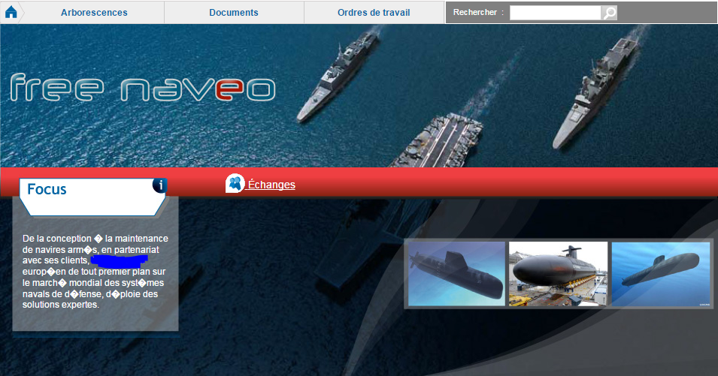

Figure 10 : Capture d'écran de l'application FNV

## RBS

On a été embarqué dans la maintenance de l’application RBS, dont on a reçu des incidents importants de la part du client ; et le Chef de projet nous a affectés à l’application pour résoudre les éventuels problèmes ; les missions qu’on a effectuées sont :

* Établir un environnement sur lequel on pourra développer les correctifs.
* Développement des portlets pour gérer les documents administratifs.
* Résolution d’incident : Purge de dépêches présentes dans l’application.

### Présentation et Architectures

**Présentation :**

Le projet RBS a pour finalité la réalisation et le déploiement d’un outil d’intelligence économique et marketing qui est constituée de deux solutions industriellement intégrées :

* Une plate-forme de publication d’information appelée EPL
* Une base de gestion de contenu d’information appelée GED.

La plate-forme de publication EPL se présente sous la forme d’un portail qui permet de consulter aisément du contenu.

La GED recouvre tous les processus visant à gérer et organiser des documents de manière informatisée. Elle touche toutes les étapes du cycle de vie d'un document, de l'acquisition à l'archivage.

Le logiciel est basé sur un portail Liferay avec un moteur Alfresco; Le portail Liferay permet à l’équipe responsable de publier tous les jours de l’information.

Celle-ci est classée et indexée dans un serveur Alfresco qui permet de retrouver facilement l’information.

**Architecture  du système :**

L’application est mono-serveur, on y retrouve un Tomcat 6 et un MySQL 5.0.

Le schéma ci-dessous synthétise l’architecture technique mise en œuvre.

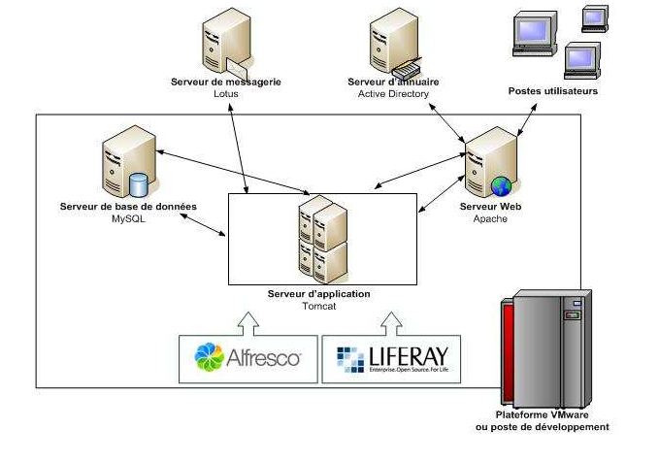

Figure 11 : Architecture du système RBS

**Architecture logicielle :**

Les logiciels et leur version utilisés au sein de la solution sont les suivants :

|  |  |
| --- | --- |
| Outil de virtualisation | VMware ESX ou Server |
| Système d’exploitation | Linux Red Hat 5.1 |
| Navigateur internet | Microsoft Internet Explorer 7 |
| JRE | 1.5 |
| Serveur d'applications | Tomcat 6 |
| Serveur http | Apache 2.2.3 |
| Connecteur d'authentification | Kerberos 5 |
| SGBD | MySQL 5.0 |
| Portail | Liferay Portal 5.0.1 |
| GED | Alfresco Community 3.0 |

### Mise en place de l’environnement du développement et d’intégration

L’environnement de développement de RBS étant déjà fourni, il fallait mettre en œuvre un environnement d’intégration afin qu’on puisse tester l’application dans un environnement proche de celui de production de ZENK.

Le but est de développer les éventuelles corrections et générer une nouvelle version d’application afin de la déployer sur le serveur d’intégration pour effectuer les tests de recette et d’intégration.

L’environnement d’intégration est sous Centos (distribution Linux) ; L’application RBS contient deux modules importants qui sont Alfresco et Liferay.

L’installation de l’environnement d’intégration a était faite selon la procédure suivante :

* Installation d’Apache Tomcat.
* Installation de la base de données MySQL de RBS.
* Déploiement des différents modules généré par Ant depuis Eclipse dans $ApacheTomcat_HOME/webapp/
* Lancement de l’application en démarrant le serveur d’application.

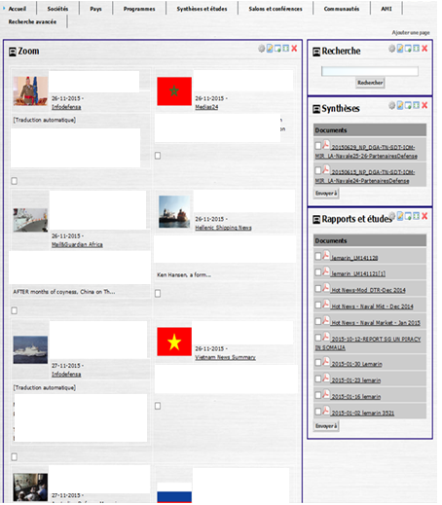

Figure 12 : Accueil Liferay RBS

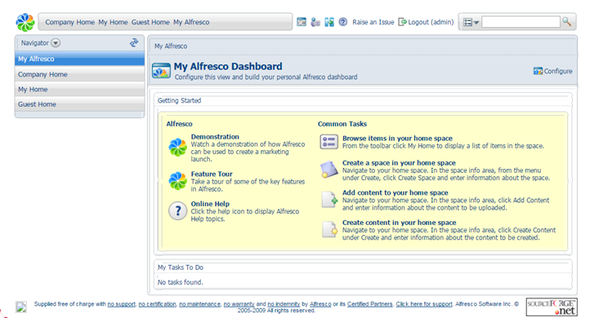

### 

### Demande d’évolution : développement de modules de gestion de documents administratifs

L’objectif est de développer deux portlet en utilisant Liferay plus un espace de stockage dans Alfresco. Les membres pourront se connecter, charger des pièces qui seront stocker dans un site Alfresco . Les membres pourront également lister leurs propres pièces; les modules à développer sont :

* Module 1 : une portlet d’importation de pièces administrative.
* Module 2 : une portlet pour les lister ses propres fichiers importés.

On a commencé par établir le Document de Spécification Fonctionnelle (DSF) qui est une formalisation des besoins attendu pour la version 2.1 du système RUBIS.

Ces besoins doivent être traduits en termes de fonctions visibles à l'extérieur du système. Le but est de décrire chacune de ces fonctions, toujours d'un point de vue externe, sans préjuger de la solution informatique qui sera choisie pour répondre aux besoins ; et plus particulièrement :

* Ajout d’une portlet qui permettra d’importer les documents administratif.
* Consultation et ajout de ces documents stockés dans un système GED.

**Module 1 : Upload des piéces administrative :**

Cette portlet à pour objectif d’importer des pièces administrative qui seront par la suite stocké dans un espace (Un dépôt) sur Alfresco . Après la validation de la connexion, l’utilisateur peut facilement importer des pièces depuis son espace p 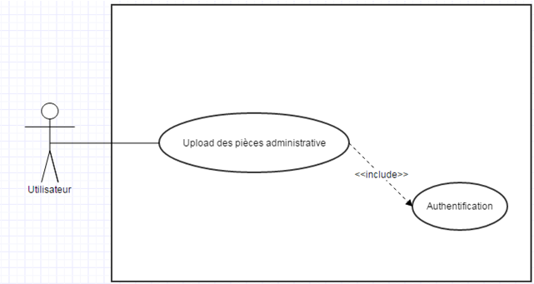

Figure 13 : Diagramme de cas d'utilisation << Upoald des piéces administrative>>

**Règles de gestions :**

|  |  |
| --- | --- |
| Exigences couvertes | |
| ECMDEV_P1_RG1 | La connexion sur le portail Liferay se fera avec le même compte utilisé dans Alfresco . |
| ECMDEV_P2_RG2 | La connexion avec le même compte donnera l’accès aux sites et ainsi à leur arborescence qui contient les différents dossiers et sous-dossiers. |
| ECMDEV_P3_RG3 | Chaque document importé sera spécifié avec son type qui sera stocké dans la base de données |

**Module 2 : Lister les pièces importées.**

Cette portlet est mise en place pour lister les pièces administrative propre à l’utilisateur connecte en ce moment; Les pièces sont donc déjà stocker dans un espace de stockage (Alfresco).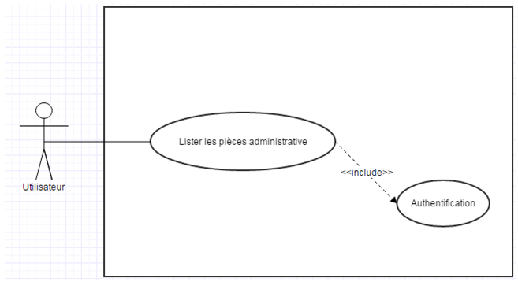

Figure 14 : Diagramme de cas d'utilisation <<Lister les piéces administrative>>

**Régles de gestions :**

|  |  |
| --- | --- |
| Exigences couvertes | |
| ECMDEV_P2_RG1 | La connexion sur le portail Liferay se fera avec le même compte utilisé dans Alfresco . |
| ECMDEV_P2_RG2 | La connexion avec le même compte donnera l’accès aux sites et ainsi à leur arborescence qui contient les différents dossiers et sous-dossiers. |
| ECMDEV_P2_RG3 | La fonction lister les documents stockés sera en fonction du site ou des dossiers. |

Une fois le Document des Spécifications Fonctionnelles validés, on a établi une étude de faisabilité pour lister les différentes solutions techniquement faisable.

|  |  |  |
| --- | --- | --- |
| Nom de la faisabilité | Statut | Description |
| Utilisation Web Script | Non  sélectionné | Cette faisabilité consiste a effectuer depuis le client Liferay des appels REST fourni par des Web Script personnalisé qu’on stockera dans Alfresco . |
| Utilisation de l’Api Alfresco Web service client | StandBy | Alfresco fournit une Api afin de s’y connecter et ainsi manipuler le dépôt à partir d’une application cliente.  Le principe est d’importer le jar fourni par Alfresco dans l’application et utiliser les services fournis afin de se connecter au dépôt et assurer la connexion entre la portlet et le dépôt. |
| Utilisation du CMIS et d’Apache Chemistry | Approuvée | La logique de CMIS est d’abstraire le dépôt de gestion de contenu et fournir un langage comme SQL pour manipuler l’arborescence des dossiers d’une GED.  Apache Chemistry est une implémentation en Java de CMIS. |

Après une réunion avec le chef de projet, on a choisi l’utilisation de la solution de CMIS pour le fait que c’est une solution moins couteuse et qui répond aux exigences du planning.

Au cours de notre travail dans l’évolution de l’application RBS, on nous a délégué dans le traitement d’un incident urgent liée à l’application dont le niveau est devenu prioritaire.

### Traitement d’incident : Purge de dépêches présente dans l’application.

Le problème lié à l’application était qu’ à cause d’un nombre de plus en plus important de dépêche présent dans l’application, cette dernière a de plus en plus de difficulté à se lancer, provoquant des lenteurs au démarrage.

L’application RBS est une application qui utilise deux modules qui sont Alfresco et Liferay, Liferay est le portail sur lequel les utilisateurs se connectent pour afficher et publier les informations qui sont stocké dans un système de gestion de documents qui est Alfresco.  
  
Le portail Liferay regroupe plusieurs portlets dont le principe est de se connecter aux dépôts afin d’extraire les informations notamment des dépêches depuis Alfresco pour les regrouper et les afficher aux utilisateurs.

Le but est de trouver une solution pour purger ces dépêches afin de libérer l’espace et permettre aux utilisateurs d’accéder à l’application.

**Tâche 1 : Développement du Web Script de purge des dépêches**

L’application ne contient pas assez de documentations pour expliciter le problème, on a organisé une réunion avec la partie d’exploitation du client pour établir une liste d’action à mener au sein de l’exploitation pour comprendre le fonctionnement du problème.

|  |  |  |  |
| --- | --- | --- | --- |
| Acteur | Sujet | Commentaire | Statut |
| Exploitation/TMA | Lister les actions possibles par l'exploitation | Par manque de documentation, les actions de l’exploitation se limitent à un arrêt/relance du serveur si celui-ci ne fonctionne plus | Fait |
| Exploitation | Vérifier l’accès de l’exploitation au module d’Alfresco de Rubis | Accès réussi au module Alfresco de RBS pour la PRODUCTION (via l’URL http://SERGER:PORT/XXX). | Fait |
| Exploitation | Copie d'écran d'Alfresco | - Accéder à la partie Alfresco de RBS - Aller dans le dossier des dépêche - Faire une copie d'écran du contenu de ce dossier, ainsi que de l'arborescence de ce dossier. | Fait |
| Exploitation | Trouver un éventuel dossier de dépêches hors RBS | Vérifier s'il n'existe pas un dossier ou sont ajouté les dépêches sur le serveur | A Faire |
| TMA | Fournir un Web Script ou autre pour lister/purger les dépêches | Développer une solution afin de lister/purger tout ou partie des dépêches actuellement présente dans l'application | En cours |

Après des retours de l’exploitation du client, on a pu comprendre de manière approfondie le problème et établir une liste d’action par rapport au problème.  
Ce qui nous a menés a élaboré une solution pour purger les dépêches présentes dans l’application RBS.

Les dépêches étant présent dans un dossier situé dans une arborescence précise sous Alfresco, le principe est de supprimer tous ses dépêches mais vu que leur nombre est d’ordre de 1000 ; la suppression manuel est une solution pas possible à réaliser du fait la lenteur de l’application et le grand nombre de dépêches présents.

On a alors décidé d’un développement d’un Web Script qui va se connecter au dépôt d’Alfresco et naviguer dans le dossier où se trouvent les dépêches et lister les dépêches afin de les supprimer.

Le problème est qu’il y’a des dépêches importante qu’on ne peut pas supprimer, alors on a réétudié la solution pour supprimer les dépêches appartenant à une date précise. Ce qui va supprimer un nombre suffisant de dépêches pour alléger l’application et garder ceux qui sont important et qui vont être utilisé par les autres modules de l’application.

Le développement du Web Script a nécessité 3 fichiers :

* **Descripteur.get.xml :** Le fichier qui décrit l’URI et le nom du Web Script.
* **Controlleur.get.js :** Un programme en JavaScript qui va utiliser les services d’Alfresco afin de faire les traitements pour lister les dépêches présentes dans le dossier spécifique et les supprimer suivant l’année donnée en paramètre.
* **Affichage.get.json.ftl :** La partie « vue » du Web Script où on va afficher la liste des dépêches restantes après la suppression.

**Tâche 2 : Réalisation du plan des tests**

Après avoir réalisé le développement du Web Script, il fallait s’assurer du bon fonctionnement du Web Script dans un environnement d’intégration en simulant le scénario de la suppression des dépêches.

Sur le plan de la livraison, on a élaboré en plus du Web Script un cahier de tests concernant la correction sur le ralentissement, voir blocages, de lancement et d’utilisation de l’application RBS.

Le cahier des tests comporte des tests unitaires sur un environnement local et qui sont :

* **Test n°1** : Aucune suppression – sans date
* **Test n°2 :** Aucune suppression – sans paramètre
* **Test n°3 :** Aucune suppression – Pas de dépêche
* **Test n°4 :** Suppression simple d’une dépêche
* **Test n°5 :** Suppression simple de dépêches
* **Test n°6 :** Aucune suppression (pas de dépêches ayant la bonne année)

**Tâche 3 : Livraison du package de la solution.**

Une fois les développements et le cahier de tests validés, on a procédé à la livraison du package de la solution qui comporte :

* Le Web Script de purge de dépêches.
* Procédure d’installation et mise en œuvre de la solution.
* Cahier de test de la solution du problème.

Une fois la livraison effectuée, on a pu valider notre démarche et clôturer l’incident et atteindre l’objectif tout en respecter le temps estimé pour la résolution du problème.

**Conclusion**

Ce stage a constitué une bonne préparation à mon métier d'ingénieur. Cette expérience fut très enrichissante sur le plan technique, fonctionnel et humain. D’un point de vue technique, j’ai pu mettre en application les connaissances acquises durant mes cinq années d'études sur des grands projets et à travers des outils puissants comme Alfresco et Liferay.

Au niveau fonctionnel, j’ai appris énormément sur la gestion documentaire et du contenue de manière général. Cette expérience constituant ma toute première dans une grande entreprise, j’ai donc pu me familiariser avec ce monde de sorte à en découvrir certain aspect du fonctionnel.

Je suis intervenu sur de nombreux types de missions qu'un ingénieur en informatique doit accomplir tels que la recherche, le développement, les tests, la correction de bug. D’un point de vue humain, ce stage m'a apporté une maturité professionnelle. À présent, j’ai une meilleure compréhension de l’entreprise, des relations qui la lient à ses clients. Dans l’ensemble, je suis très satisfait de mon stage au sein de CGI et souhaite continuer mon parcours professionnel dans le développement d’application.